校外科技奖励申报 审批流程
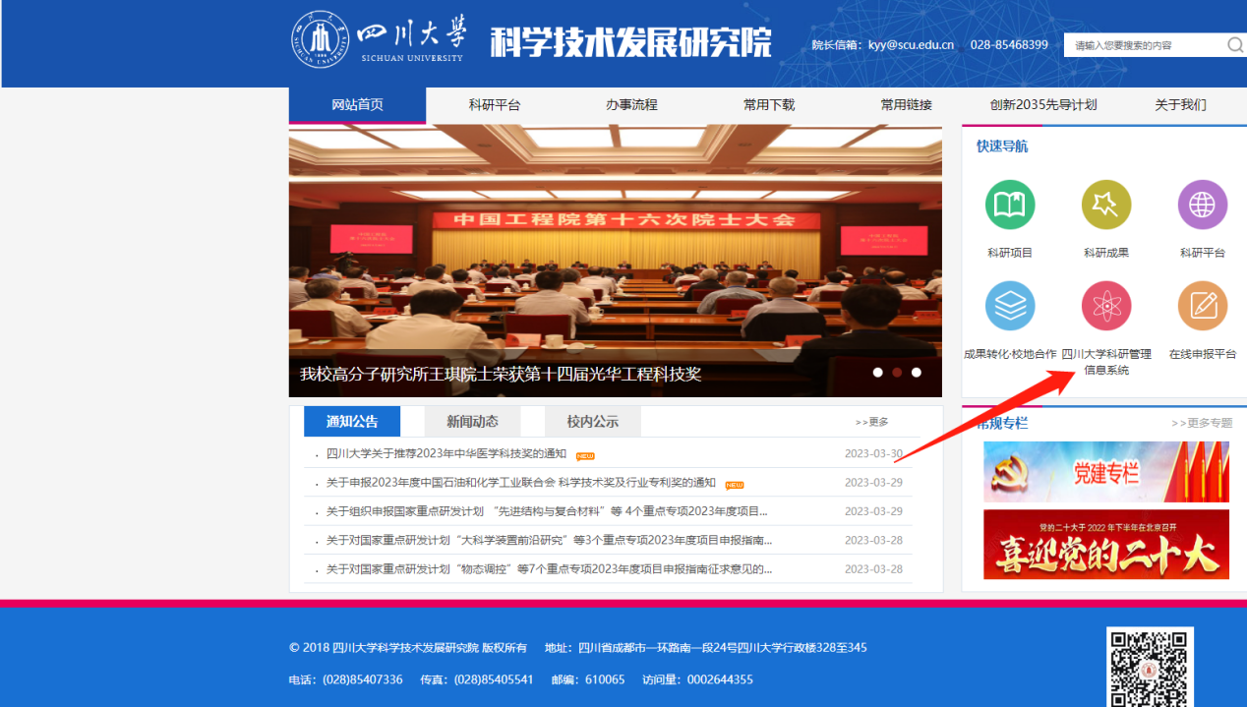
（须由校内第一完成人账号登录科研管理系统）

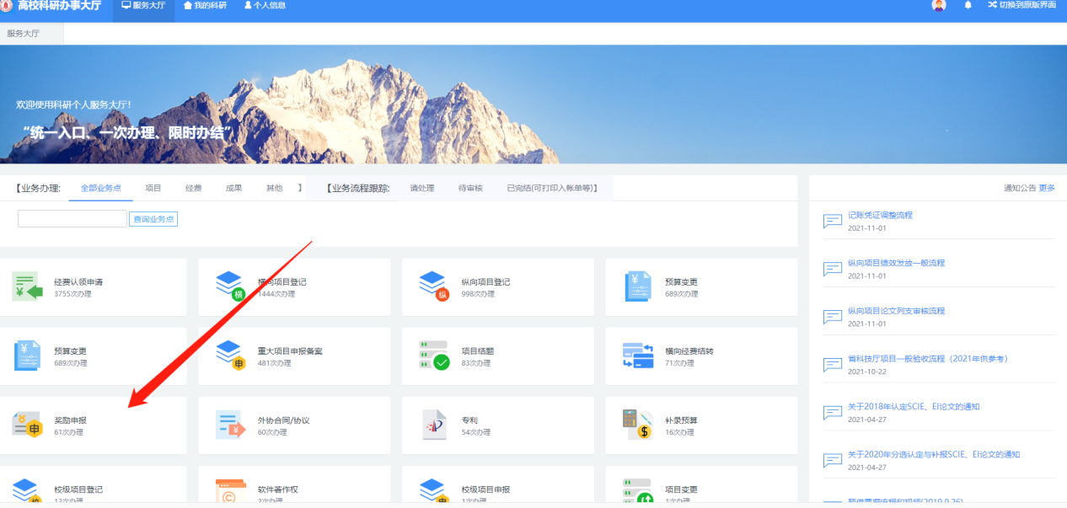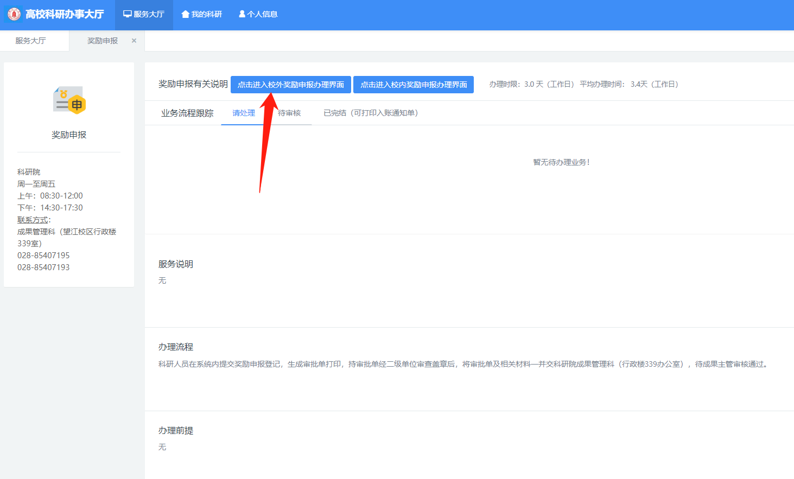
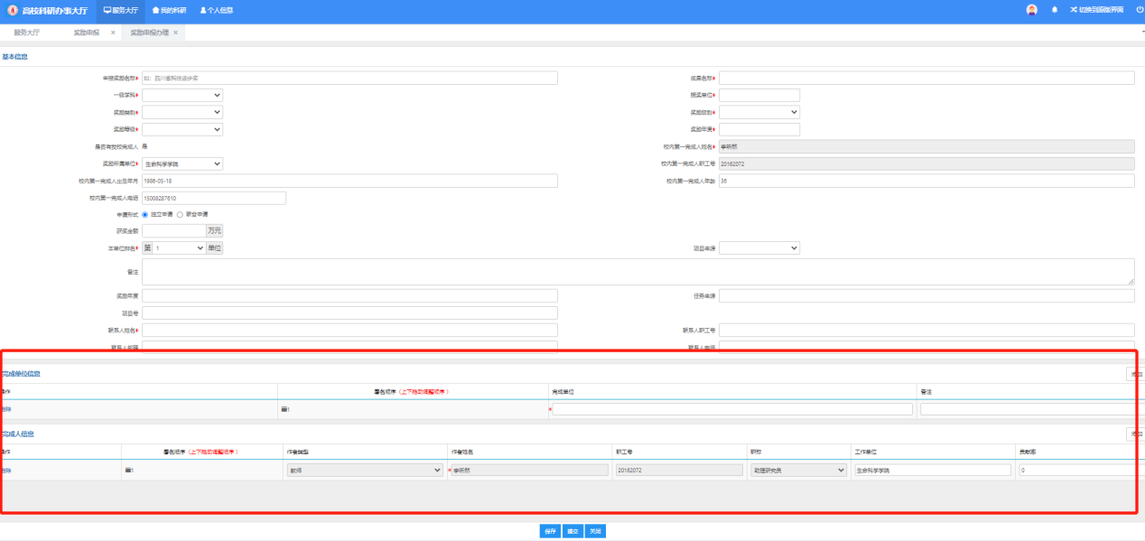
注：
- 系统内须按顺序填写所有完成单位和所有完成人信息。校内教师需填写工号。
- 填写完成后，在系统中下载并打印“审批单”。请提供提名书（申报书）首页和提供合作关系证明（合作关系包括但不限于：论文、专利、项目等。非合作申报的不用提供合作关系证明）。
- “审批单”需要学院审批签字+盖章。
- 如需办理公示无异议证明，需先在学院公示结束后，并由学院提供公示且无异议证明（学院签字盖章），方可办理。（对方无要求可不办理）
- 带上“需要盖章的材料”及上述“审批材料”到科研院339室（成果科）办理用印。

四川大学的完成单位信息

提名单位 | 四川大学 | 完成单位 | 四川大学 | 单位性质 | 大专院校
法人代表 | 汪劲松 | 所在地 | 四川省成都市 | 邮政编码 | 610065
通讯地址 | 四川省成都市武侯区一环路南一段24号四川大学科研院 |  |  | 联系电话 | 028-85407195
电子邮箱 | scuaward@126.com |  |  | 传真 | 028-85405541
联系人 | 刘福华 | 移动电话 | 13908017221

提名单位 | 四川大学 | 完成单位 | 四川大学 | 单位性质 | 大专院校
法人代表 | 汪劲松 | 所在地 | 四川省成都市 | 邮政编码 | 610065
通讯地址 | 四川省成都市武侯区一环路南一段24号四川大学科研院 |  |  | 联系电话 | 028-85407193
电子邮箱 | scuaward@126.com |  |  | 传真 | 028-85405541
联系人 | 李昕然 | 移动电话 | 15008287610

